浙江商业职业技术学院（德胜校区）

杭州市拱墅区德胜路238号

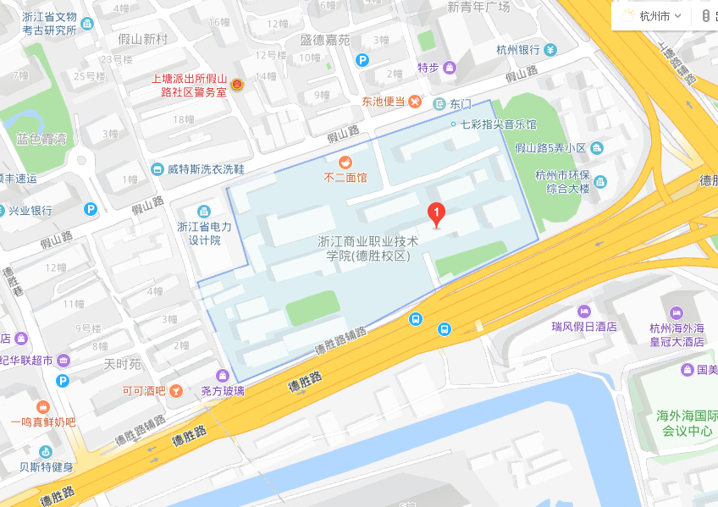

途径公交车：3、12、26、33、46、78、80、82、183、198、206、274、276、338、41、43、75、90、209、215路